|  |  |  |  |  |  |  |  |
| --- | --- | --- | --- | --- | --- | --- | --- |
| **河北科技大学2023年攻读硕士学位研究生入学考试试题** | | | | **[A]卷** | | | |
| **科目名称** | **流体力学** | **科目代码** | **832** | | **共** | **3** | **页** |
| **适用专业** | **土木工程方向2、土木水利方向2** | | | | | | |
| **注：所有试题答案一律写在答题纸上，答案写在试卷、草稿纸上一律无效。** | | | | | | | |

**一、选择题（共40分，每题2分。答案一律写在答题纸上，否则无效。）**

1.当空气中的温度从10℃增加至30℃，其运动粘度*ν*增加20%，密度减少15%，其动力粘度*μ*将（ ）。

A.增加4.1 %； B.降低4.1 %； C.增加2%； D.降低2%。

2.说法不正确的是（ ）。

A.流体的粘性具有传递运动和阻碍运动的双重性； B.静止液体的运动粘度为0；

C.静止液体受到的切应力为0； D.粘性是运动流体产生机械能损失的根源。

3.下列各种流体中，属于非牛顿流体的是（ ）。

A.水、酒精、空气； B.水、空气、新拌建筑砂浆；

C.水、泥石流、空气； D.泥石流、泥浆、血浆。

4.密封容器内液面压强小于大气压强，其任一点的测压管液面（ ）。

A.高于容器内液面； B.低于容器内液面； C.等于容器内液面； D.不确定。

5.已知当地大气压为0.1MPa，某点的真空度*Pv*=90000Pa，该点的相对压强为（ ）。

A.-10kPa； B.90kPa； C.10kPa； D.-90kPa。

6.静止液体中有一倾斜放置的平板，平板受到液体总压力的作用点在平板形心的（ ）。

A.上方； B.下方； C.同一高度； D.不确定。

**7**.球形压力容器上半曲面对应的压力体（ ）。

A.在曲面的上方； B.在曲面的下方； C.在曲面的左方； D. 在曲面的右方。

8.动量修正系数是反映过流断面上实际流速分布不均匀性的系数，流速分布（ ），系数值（ ），当流速分布（ ）时，则动量修正系数的值接近于（ ）。

A.越不均匀，越小，均匀，1； B.越均匀，越小，均匀，1；

C.越不均匀，越小，均匀，0； D.越均匀，越小，均匀，0。

9.在同一瞬时，流线上各个流体质点的速度方向总是在该点与此线（ ）。

A.重合； B.相交； C.相切； D.平行。

10.皮托管是测量（ ）的仪器。

A.点流速； B.点压强； C.断面平均流速； D.流量。

11.重力场中理想不可压缩恒定流动中同一条流线上两点A、B，A点的流速小于B点的流速，则（ ）。

A.A点的测压管水头大于B点的测压管水头； B.A点的测压管水头小于B点的测压管水头；

C.A点的压强水头大于B点的压强水头； D.A点的压强水头小于B点的压强水头。

12.理想流体流经管道突然收缩断面时，其测压管水头线（ ）。

A.只能上升； B.只能下降； C.只能水平； D.以上三种情况均有可能。

13.在流体力学中，常取的基本量纲为（ ）。

A.加速度量纲A、长度量纲L、时间量纲T； B.流量量纲Q、长度量纲L、时间量纲T；

C.流速量纲*v*、长度量纲L、时间量纲T； D.质量量纲M、长度量纲L、时间量纲T。

14.动力粘度的量纲为（ ）。

A.L-1MT -2； B.L-2MT -1； C.L-1MT -1； D.LMT 2。

15.圆管层流的沿程水头损失*h*f与断面平均流速*v*的（ ）次方成正比。

A.1； B.2； C.1.75； D.0.5。

16.一圆管管道，断面变化前后的直径比为1:4，这两个断面上前后水流的雷诺数之比为（ ）。

A.2； B.1； C.0.5； D.4。

17.圆管层流，管轴心处的流速为2.6m/s，该断面的断面平均流速为（ ）。

A.3.9m/s； B.2.6m/s； C.1.3m/s； D.1.9m/s。

18.一水箱侧面开孔并接有一直径为50mm的短管，形成管嘴出流，管嘴长度应选为（ ）。

A.180mm； B.350mm； C.120mm； D.220mm。

19.孔口在自由出流时的作用水头为（ ）。

A.上下游水头差； B.出口中心与上游水面的高差；

C.出口中心与下游水面的高差； D.出口断面测压管水头。

20.如图1所示，并联管道阀门*K*全开时各段流量为*Q*1、*Q*2、*Q*3，现调小阀门*K*的开度，各管流量的变化为（ ）。

*Q*

1

*Q*

2

*Q*

3

*K*

A.*Q*1减小，*Q*2不变，*Q*3减小；

B.*Q*1、*Q*2、*Q*3都减小；

C.*Q*1减小，*Q*2增加，*Q*3减小；

D.*Q*1不变，*Q*2增加，*Q*3减小。

**二、填空题（共30分，每空1分。答案一律写在答题纸上，否则无效。）**

1.把在作纯剪切流动时满足 的流体称为牛顿流体。

图1

2.运动粘度的国际单位为 。

3.同一管道中，当液体的流速不变，雷诺数随着温度升高而 。

4.液体静压强的基本方程式为 。

5.绝对压强的起量点是 。

6.通过描述物理量在空间的分布来研究流体运动的方法称为 。

7.流线和迹线不重合的条件为 。

8.单位重量的机械能是 、 与 之和。

9.黏性流体的总水头线沿程的变化是 。

10.流体力学三大方程为 、 、 。

11.要保证两个流动问题的力学相似，必须是两个流动 、 、 、 。

12.圆管均匀流过流断面上切应力按 规律分布，最大值在 ，最小值在 。

13.紊流的瞬时值等于 和 的叠加。

14.典型的局部阻碍有 、 、 、 、 等管道。

15.根据孔口壁对出流流股形状的影响，孔口分为 和 。

**三、简答题（共20分，第1~2题每题5分，第3题4分，第4题6分。答案一律写在答题纸上，否则无效。）**

1.简述理想流体元流的伯努力方程表达式及其适用条件。

2.简述雷诺数的定义式及其物理意义，并用量纲来证明其物理意义。

3.在尼古拉兹实验曲线中，列举出沿程水头损失系数λ与雷诺数Re相关的区域。

4.简述串联管道和并联管道的定义及特点。

**四、计算题（共60分，第1题10分，第2~3题每题15分，第4题20分。答案一律写在答题纸上，否则无效。）**

1.如图2所示，固定不动立轴的直径*d*=0.01m，轴套的内直径*D*=0.0108m，轴套长*l*=0.2m，立轴与轴套间缝隙充满密度*ρ*=8780kg/m3、运动粘度*ν*=5×10-4cm2/s的润滑油，当轴套以*u*=20m/s的速度沿立轴向下滑动时，求润滑油对立轴的阻力。（假设缝隙中润滑油流速呈线性分布）

2.图3为圆弧形闸门，半径*R*为2m，宽度*b*为1m，水深*H*为2m，求作用在闸门上的静水总压力大小和方向。

3.图4为矩形断面平坡渠道中水流越过平顶障碍物，已知渠宽*b*为1.5m，上游1-1断面水深*h*1为2.0m，障碍物顶中部2-2断面水深*h*2为0.5m，渠道流量*Q*为1.5m3/s，试求水流对障碍物迎水面的冲击力*F*。（忽略摩擦阻力）

4.图5为虹吸管自左边水库输水至右边集水池，虹吸管正方形断面边长为800mm，*l*AB长为30m，*l*BC长为40m，水库与集水池的恒定水位差H为1.60m，已知沿程阻力系数λ为0.03，虹吸管进口A、左边弯头、顶部弯头、出口C的局部阻力系数分别为0.5、0.2、0.5和1.0，试求：（1）虹吸管的流量；（2）若虹吸管顶部安装高度*h*B为4.5m，校核其能否正常过流。



***δ***

***l***

图2

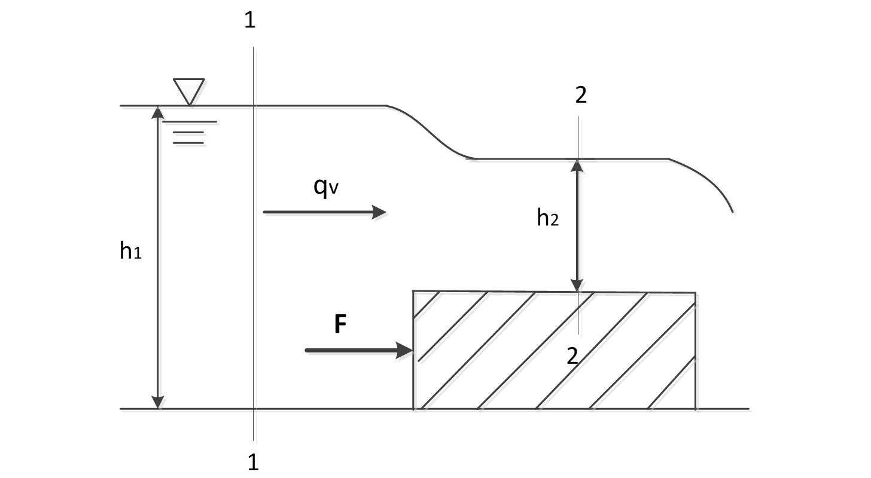

***Q***

图4



图3



图5